

# Universidade São Francisco – USF

,FELIPE GIANNI BERTIVELLO - 002201600141

Itatiba 2019

**SUMÁRIO**

1. **Instalando o NetBeans 1**
   1. O Que É **1**
   2. Instalação **1**
2. **Instalando o Cgywin 9**
   1. O Que É **9**
   2. Instalação **9**
3. **Configurando o ambiente NetBeans com Cygwin 12**
4. **Programa em C++ 13**

# Instalando o NetBeans

## O Que É

O NetBeans é um ambiente de desenvolvimento integrado (IDE) Java desenvolvido pela empresa Sun Microsystems.

O NetBeans IDE é um ambiente de desenvolvimento integrado gratuito e de código aberto para desenvolvedores de software. O IDE é executado em muitas plataformas, como Windows, Linux, Solaris e MacOS. É fácil de instalar e usar. O NetBeans IDE oferece aos desenvolvedores todas as ferramentas necessárias para criar aplicativos profissionais de desktop, empresariais, Web e móveis multiplataformas.

## Instalação

O link (<https://netbeans.org/community/releases/82/install_pt_BR.html>) foi utilizado como guia para baixar, instalar e fazer as configurações necessárias para que o Netbeans rode Java e C/C++. Em “Opções de Download do Instalador” (imagem 1) foi disponibilizado o link de download do software. Ao qual foi baixado a versão 8.2 por ainda possuir suporte das linguagens C/C++ (imagem 2; imagem 3).

### Imagem 1:

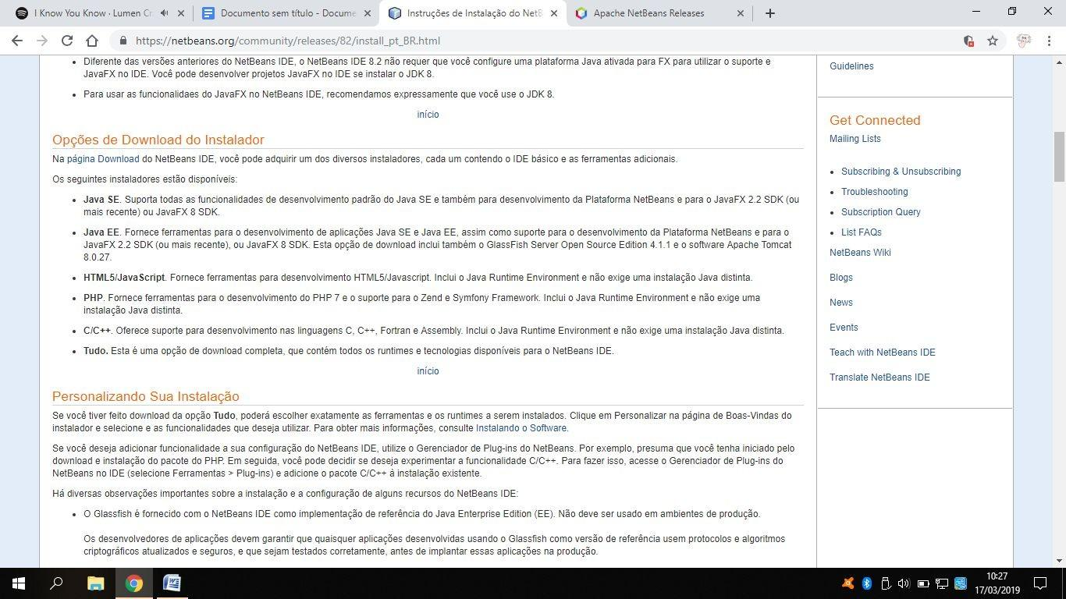

**Imagem 2:**

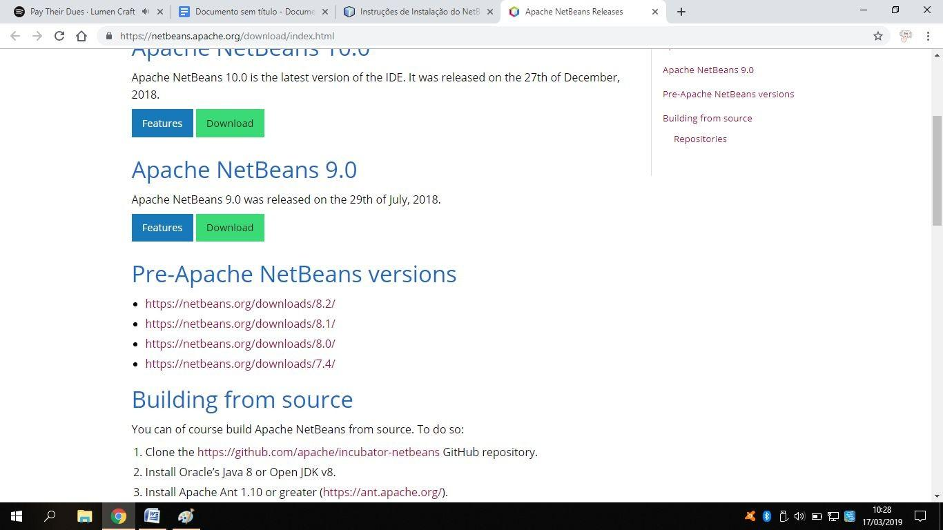

**Imagem 3:**

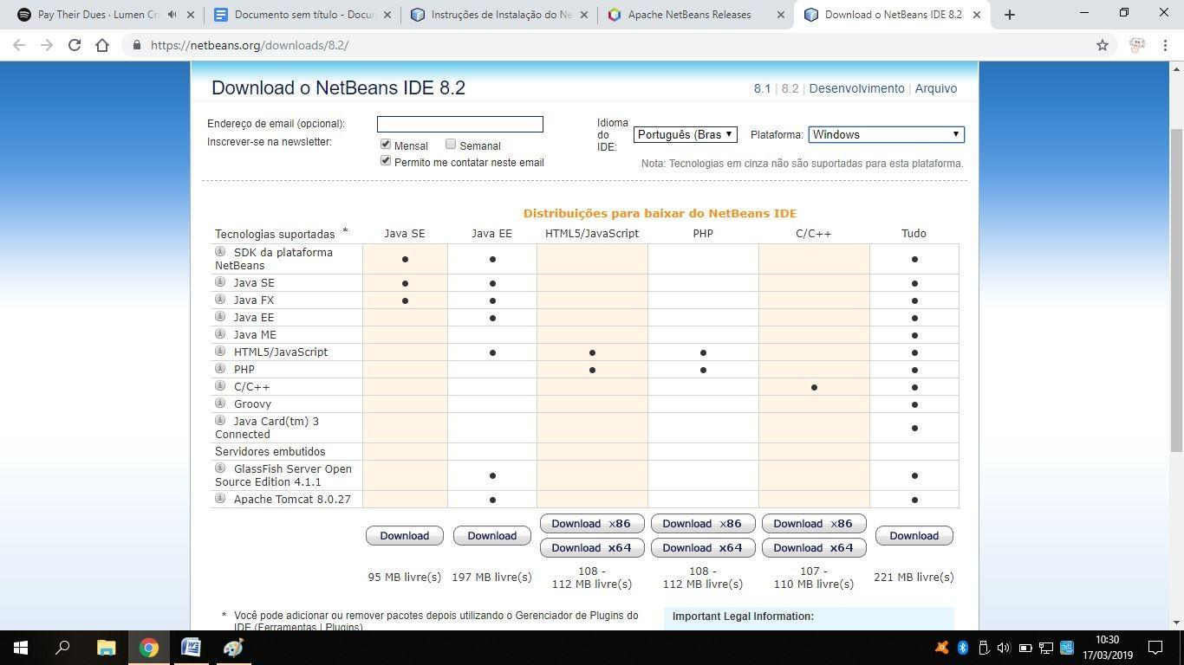

Ao tentar iniciar a instalação da IDE, foi visto que é necessário ter instalado o JDK (Java SE Development Kit) no computador (Imagem 4). Portanto procurei no site da Netbeans e o mesmo se encontra em “Software Necessário” com o link (<http://www.oracle.com/technetwork/java/javase/downloads/index.html>). O escolhido para download foi o Java SE Development Kit 8u201 para Windows x64 (imagem 5).

### Imagem 4:

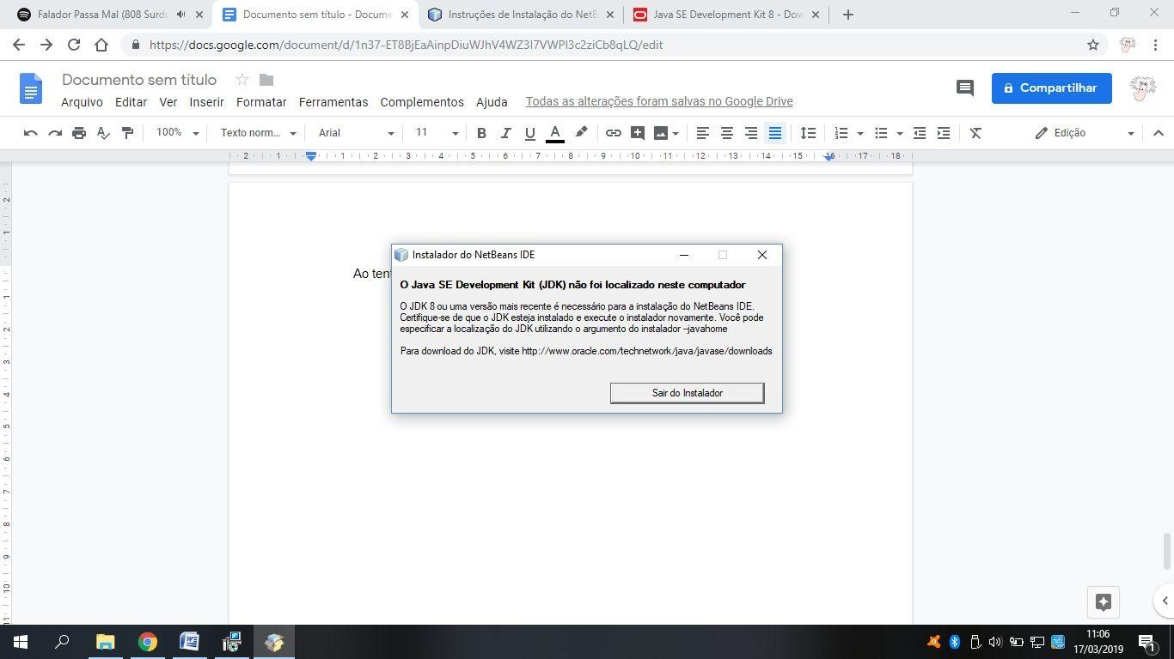

**Imagem 5:**

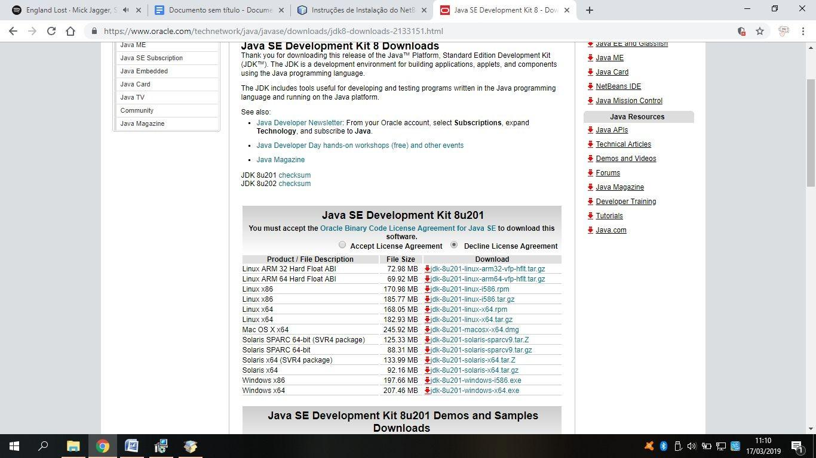

Seguem imagens abaixo da instalação do JDK:

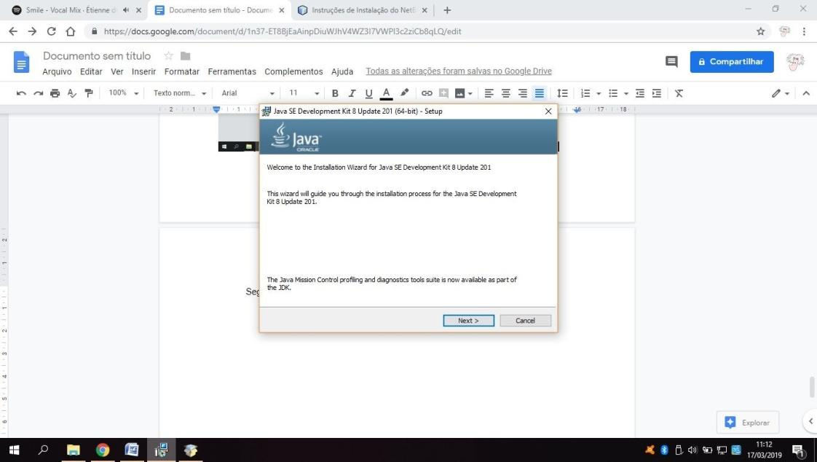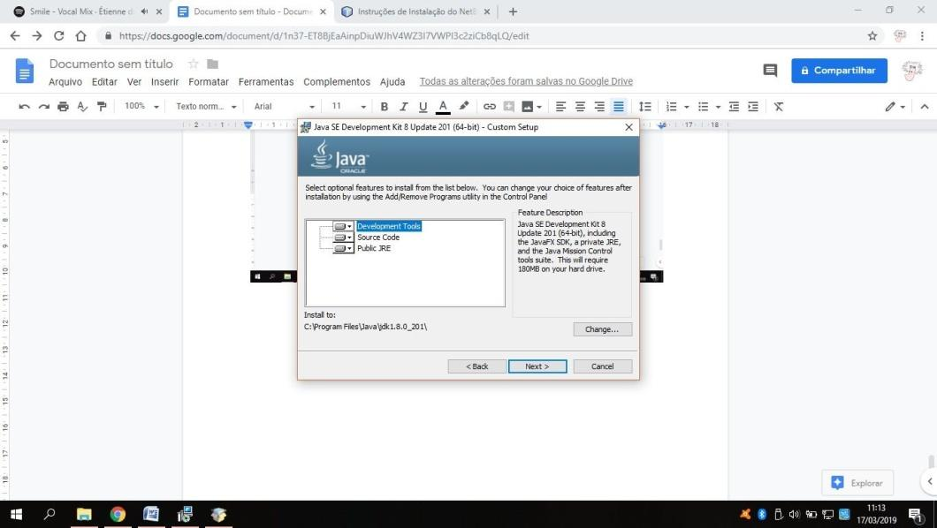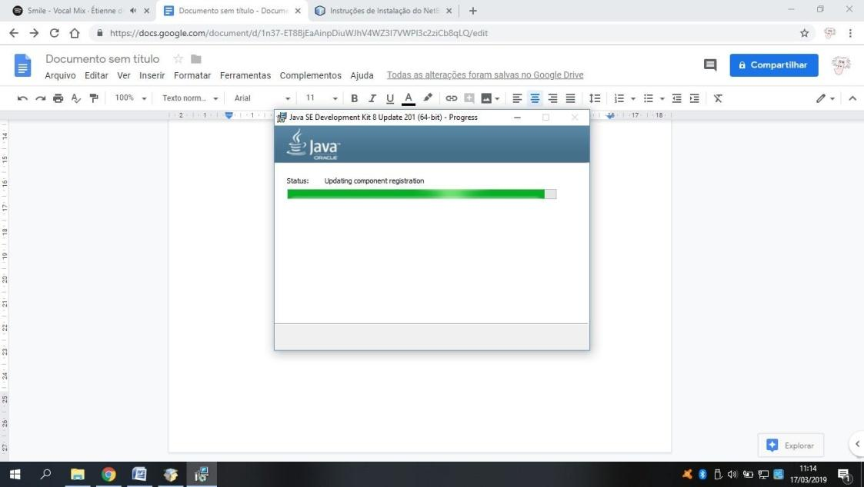

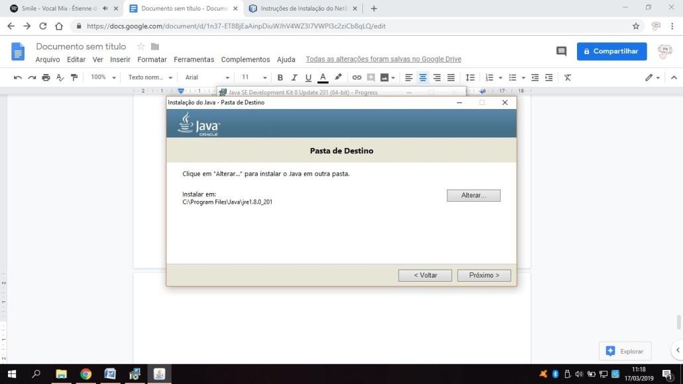

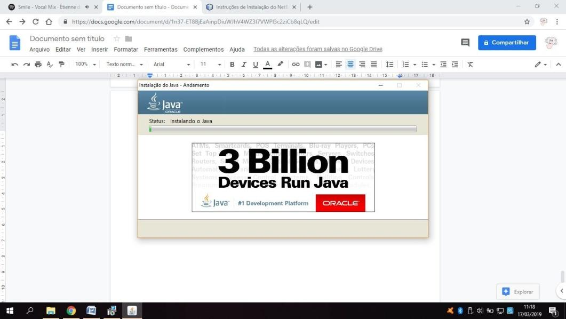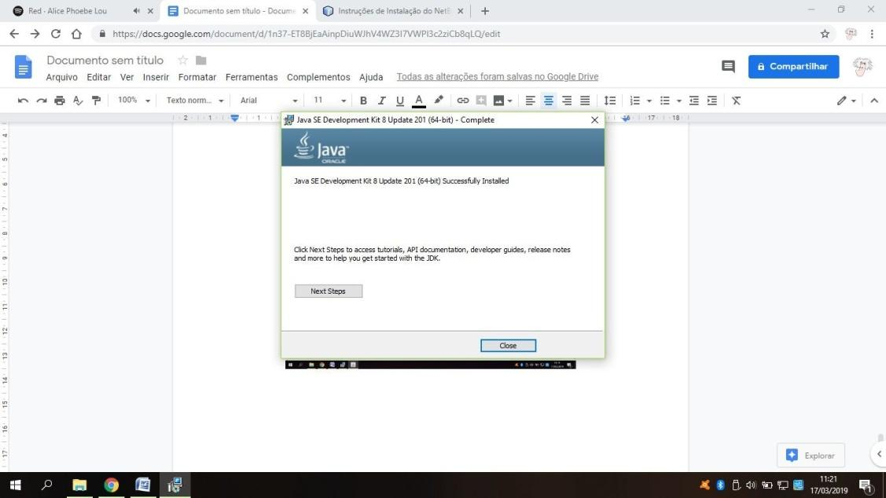

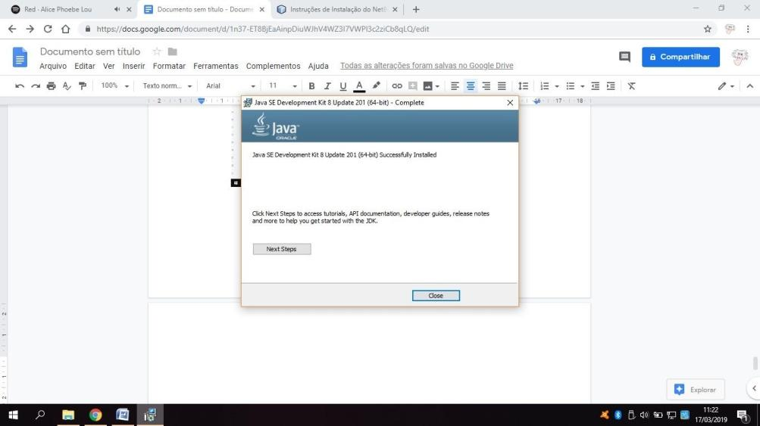

Após o fim da instalação do JDK, tentei novamente instalar a IDE.

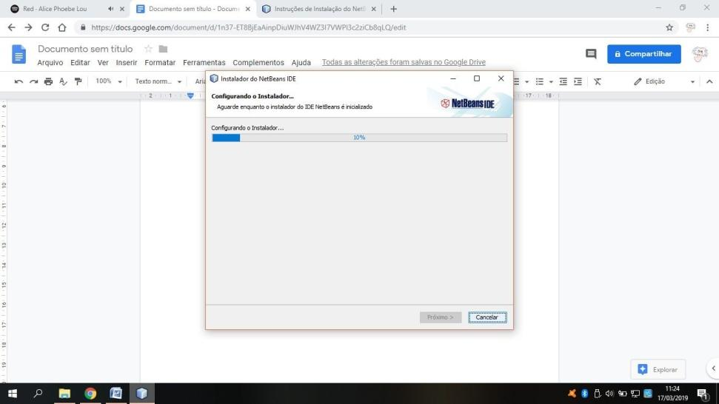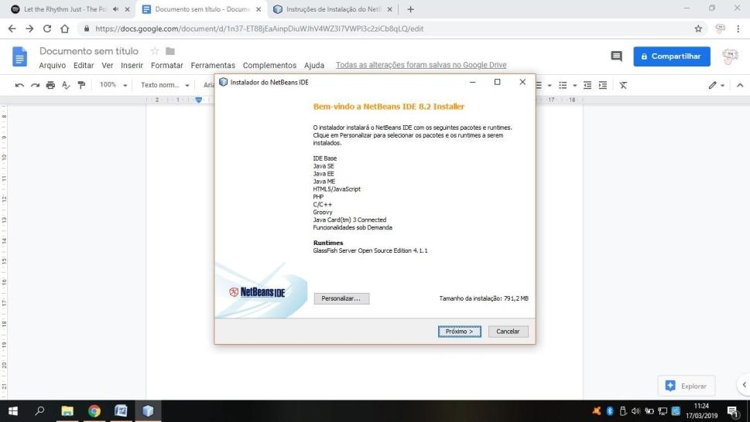

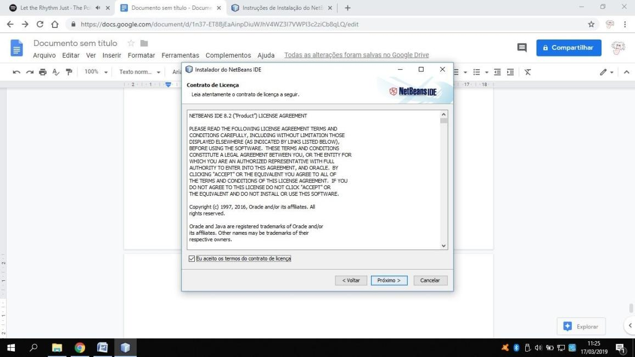

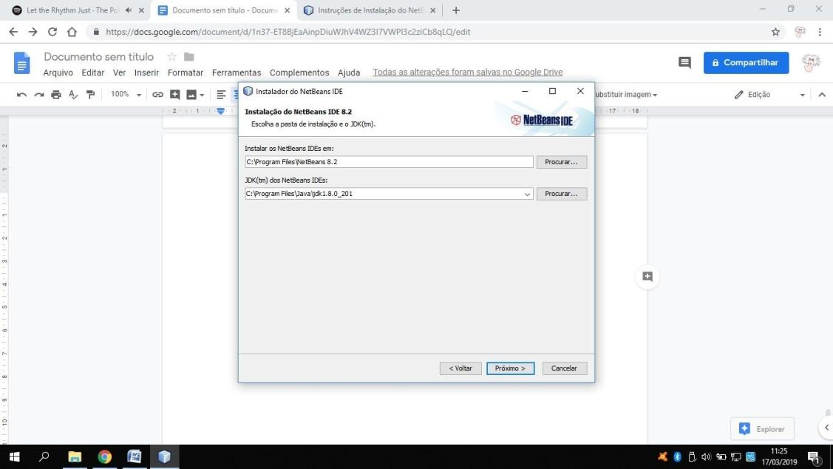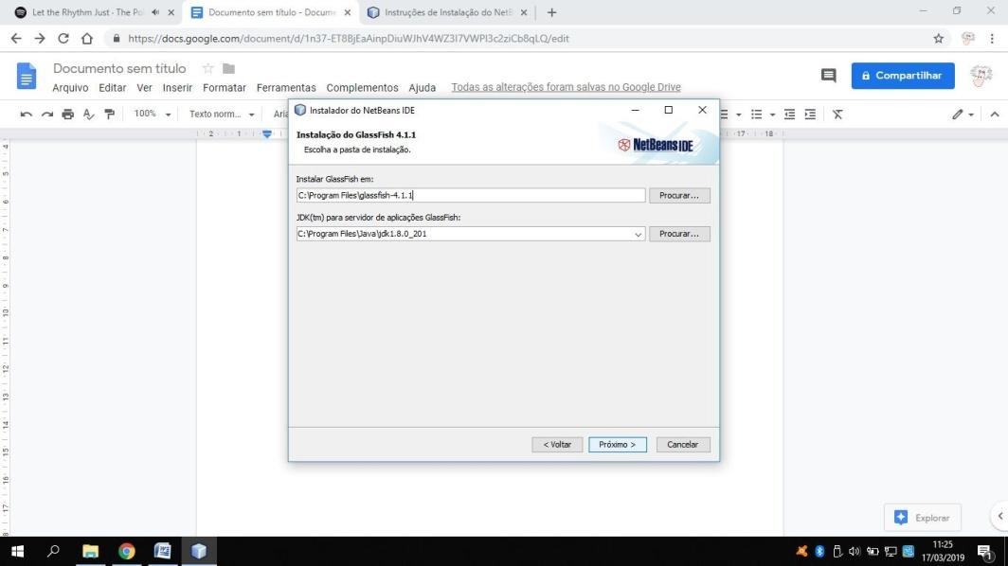

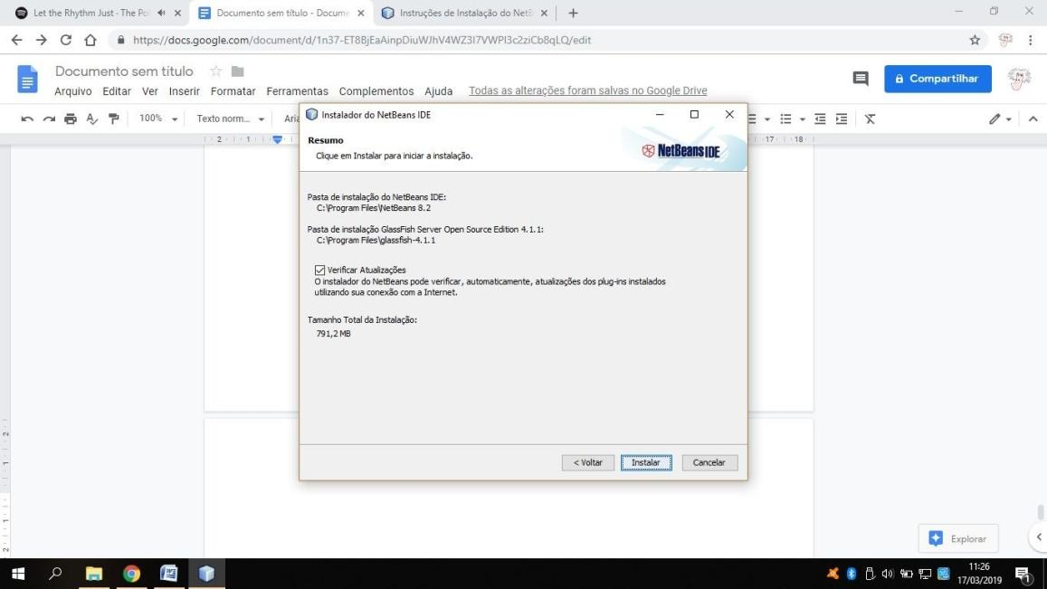

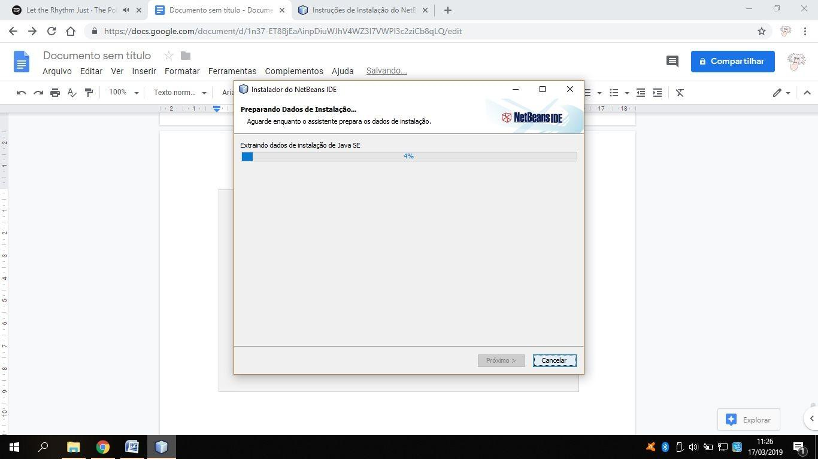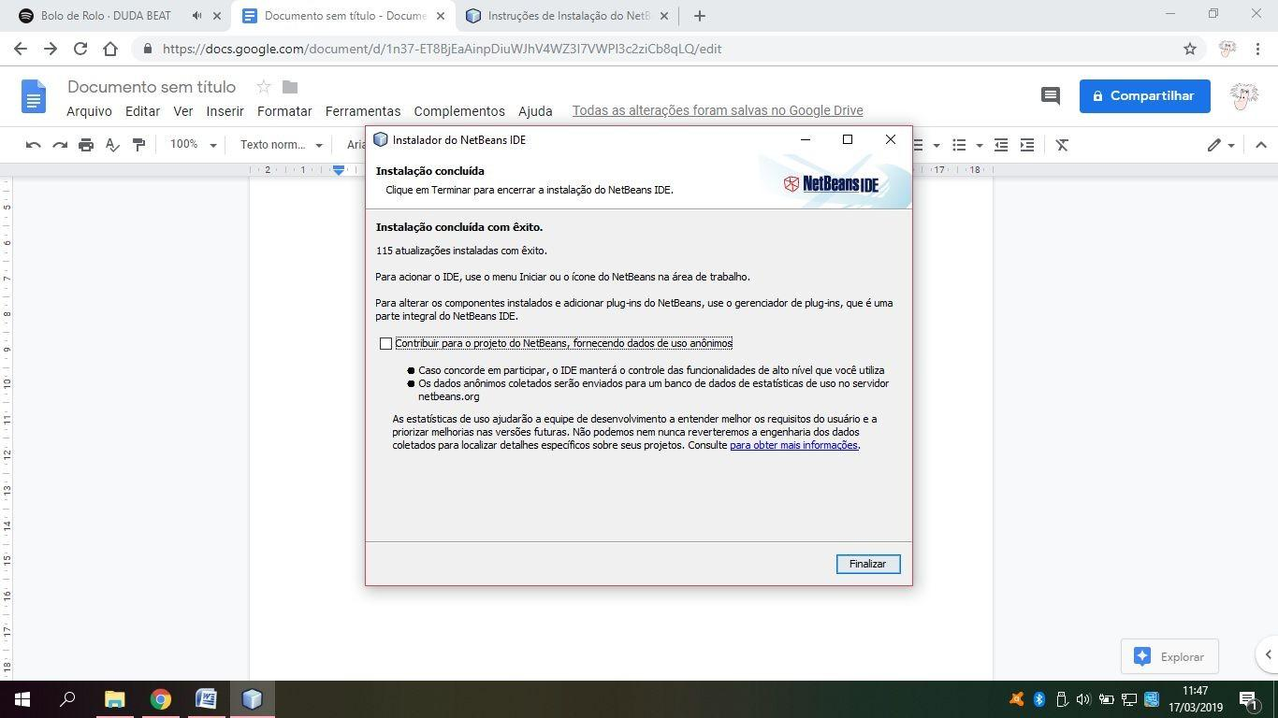

# Instalando o Cgywin

## O Que É

O próximo passo, agora com a IDE instalada é instalar o Cgywin.

Cygwin é uma coleção de ferramentas de [software livre](https://pt.wikipedia.org/wiki/Software_livre) originalmente desenvolvidas por [Cygnus Solutions](https://pt.wikipedia.org/wiki/Cygnus_Solutions) de maneira a permitir que várias versões do [Microsoft Windows](https://pt.wikipedia.org/wiki/Microsoft_Windows) possam, de certa forma, agir como um sistema [Unix](https://pt.wikipedia.org/wiki/Unix). Sua principal intenção é portar softwares que rodam em sistemas [POSIX](https://pt.wikipedia.org/wiki/POSIX) (como sistemas [Linux](https://pt.wikipedia.org/wiki/Linux), sistemas [BSD](https://pt.wikipedia.org/wiki/Berkeley_Software_Distribution), e sistemas Unix) para que rodem em Windows com pouco mais do que uma recompilação. Programas portados com Cygwin funcionam melhor em [Windows NT](https://pt.wikipedia.org/wiki/Windows_NT), [Windows 2000](https://pt.wikipedia.org/wiki/Windows_2000), [Windows XP](https://pt.wikipedia.org/wiki/Windows_XP), e [Windows Server 2003](https://pt.wikipedia.org/wiki/Windows_Server_2003), mas alguns podem rodar aceitavelmente bem em [Windows 95](https://pt.wikipedia.org/wiki/Windows_95) e [Windows 98](https://pt.wikipedia.org/wiki/Windows_98). O Cygwin é atualmente mantido por funcionários da [Red Hat](https://pt.wikipedia.org/wiki/Red_Hat) e outras pessoas.

## Instalação

O link achado para fazer o download do instalador foi: [https://cygwin.com/install.htm](https://cygwin.com/install.html)l. (Imagem 6).

### Imagem 6:

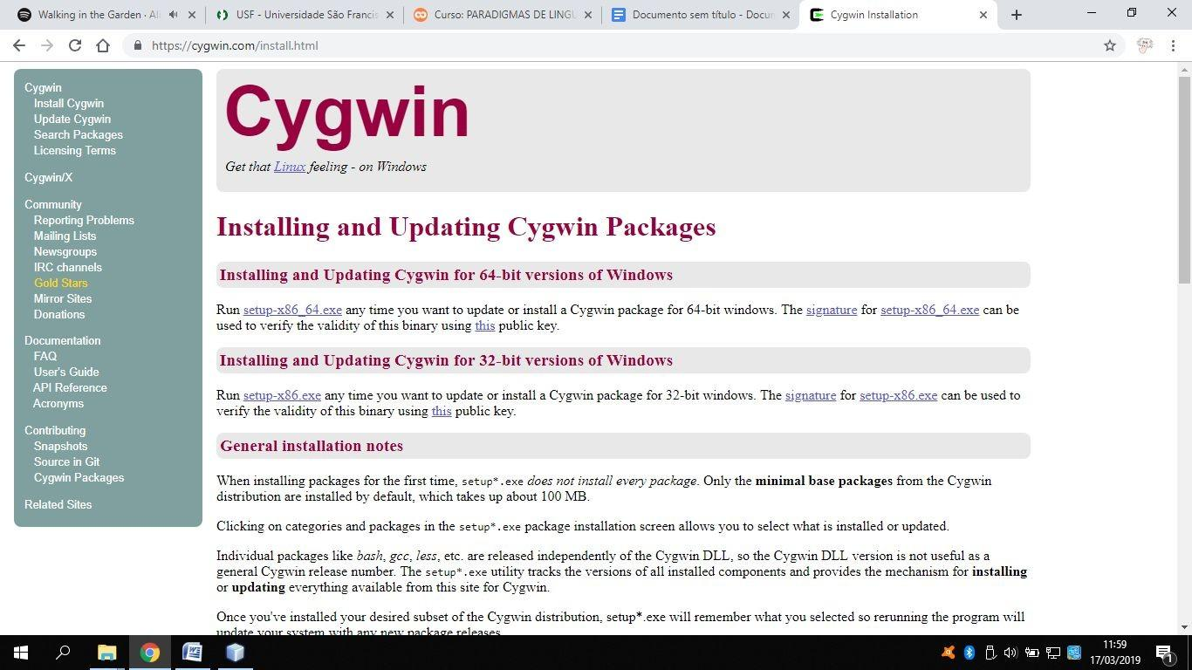

O instalador escolhido foi o “Installing and Updating Cygwin for 64-bit versions of Windows”, pois é compatível com o sistema em que estou fazendo as instalações para rodar a IDE.

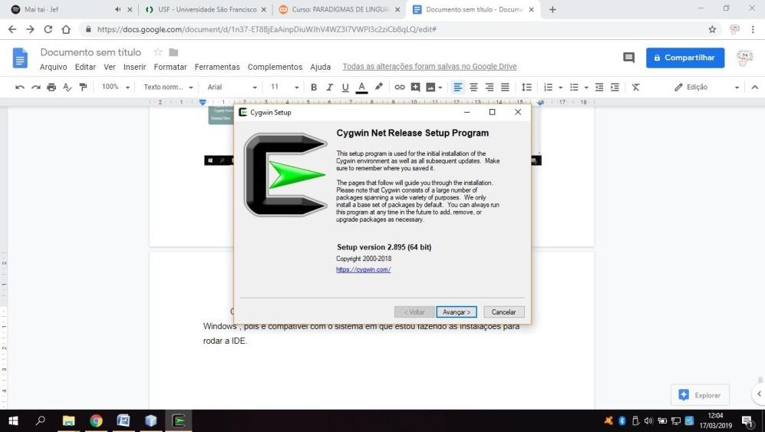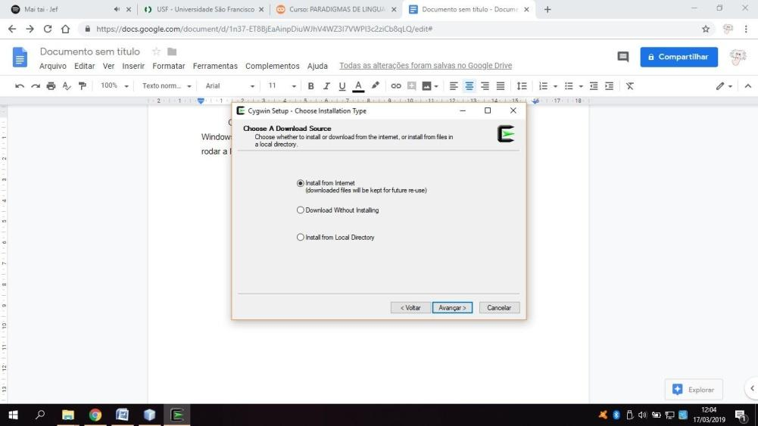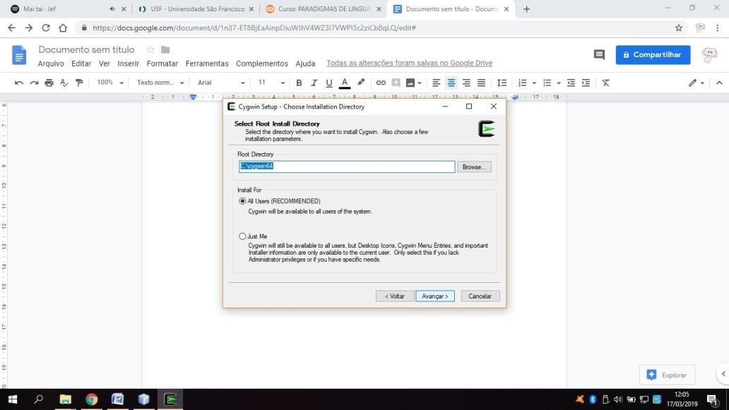

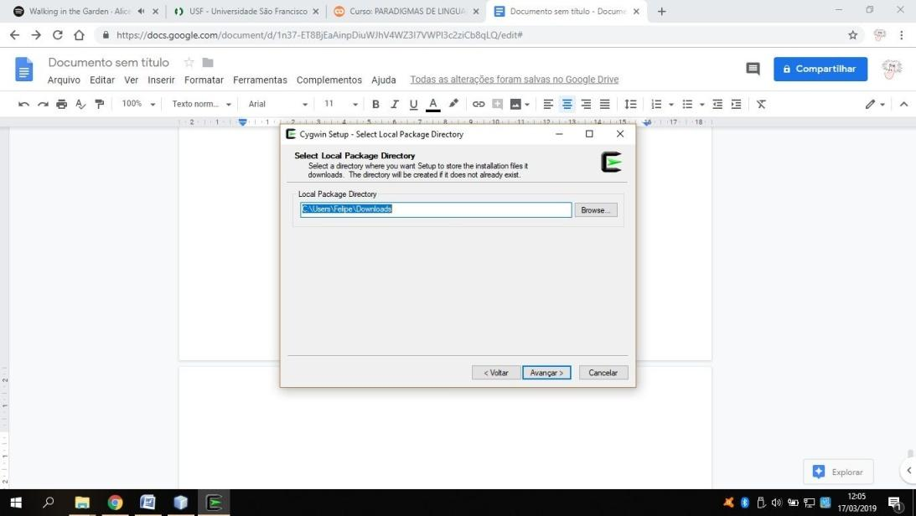

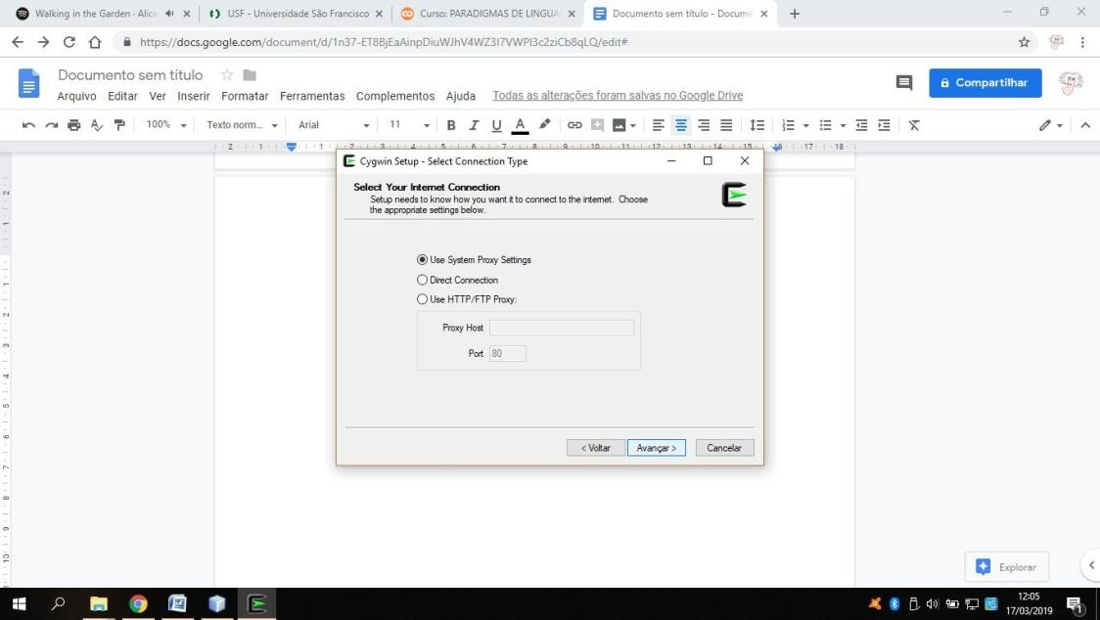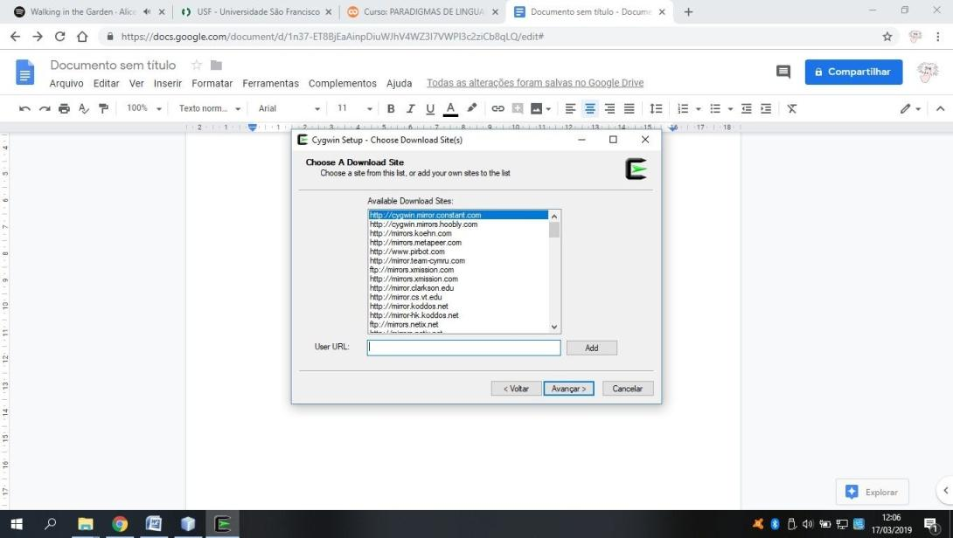

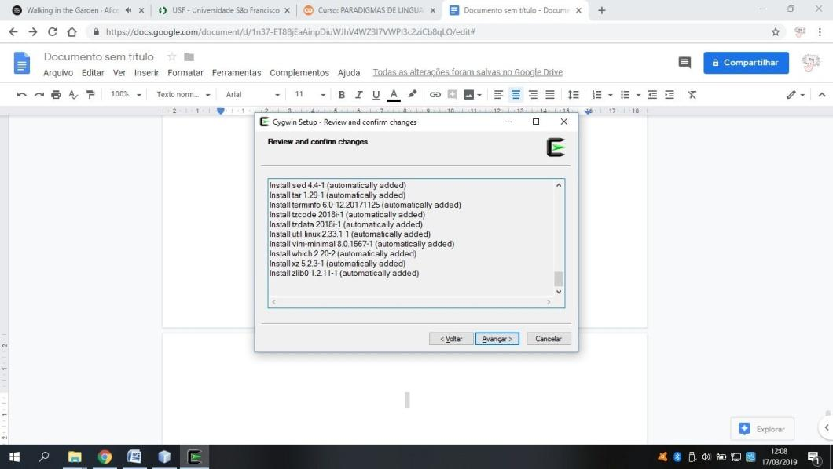

Obs:. Nesta parte do processo foram selecionados os arquivos **gcc core c compiler; gcc c++ compiler; gcc-g++ C++ compiler; gdb: the GNU debugger; make: the GNU version of make utility.**

# Configurando o ambiente NetBeans com Cygwin

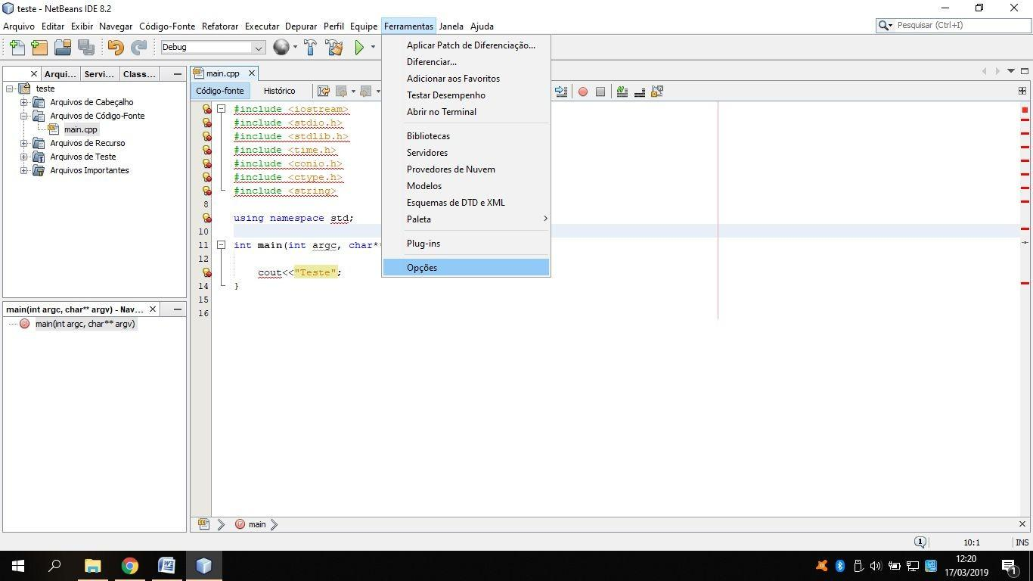

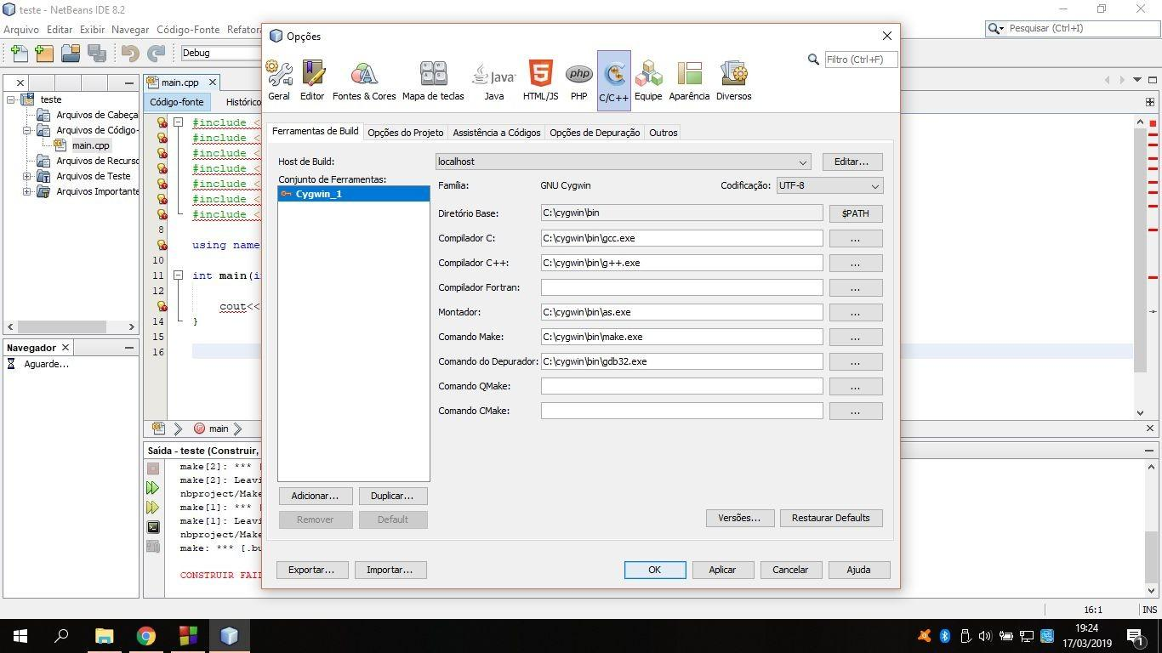

# Programa em C++

Foi utilizado a linguagem C++ para executar o projeto pelo fato de ser uma linguagem de fácil compreensão e também pelo fato de já conhecermos a linguagem.

No jogo, o jogador controla o personagem ‘Humano’ que tem por objetivo obter o maior número de pontos capturando coelhos ou tigres em um mapa de matriz 10x10. O programa começa pedindo informações sobre a quantidade de coelhos, tigres e poções que o jogo deve ter e, também, o nível de dificuldade do jogo. No modo fácil (Noob), os tigres possuem movimentos aleatórios, mas no modo difícil (Deus) os tigres caçam o humano. O jogo acaba ao não ter mais animais para serem capturados no mapa, ao humano ser morto por um tigre e se a vida do personagem ficar abaixo de zero.

O personagem humano possui 5 turnos de vida, no máximo 3 poções para usar e consegue andar para cima, baixo, esquerda ou direita somente uma vez por turno sendo que este executa a primeira ação do turno. Ao usar uma poção os pontos de vida são restaurados para o máximo (5) na próxima rodada. Quando captura um coelho é somada uma pontuação de 1 ponto e o jogador ganha mais 2 pontos de vida, mas ao capturar um tigre é somada uma pontuação de 3 pontos e o jogador perde 2 pontos de vida.

Os movimentos dos coelhos e tigres são aleatórios e por turnos, podendo ficar no mesmo lugar, andar para cima, baixo, esquerda ou direita.

Ao coelho tentar andar para um local que já está ocupado, permanecerá no lugar.

Se o tigre tentar andar para um local que está ocupado por um humano, ele irá matá-lo. Caso o contrário irá permanecer no lugar.

A maior dificuldade do projeto foi implementar os movimentos aleatórios dos coelhos pois cada coelho só pode se movimentar uma vez, assim seria necessário saber o turno e a posição em que cada um se encontrava. Foi necessário criar três vetores de 10 campos para armazenar as informações de cada coelho. O primeiro responsável por guardar o local x, o segundo o local y e o terceiro o turno em que o coelho está.

